
布偶貓

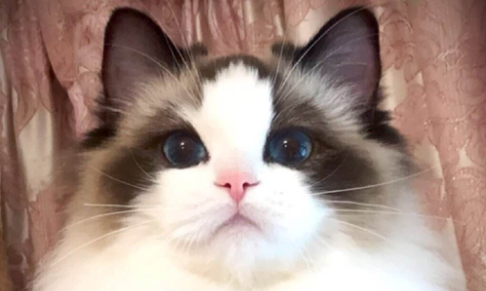


布偶貓的誕生：
人類飼養貓已經至少有數千年歷史，不過布偶貓存在地球上則大概剛過半個世紀。在維基百科上，安貝克（Ann Baker）被介紹是布偶貓（Ragdoll）的培育者。她長期夢想為現代美國家庭培育出完美的家貓。不過，按照貝克本人的說法，布偶貓是是出於偶然意外。在她住家附近名叫Josephine的貓有天被汽車撞到，送到附近大學治療。在這之前，Josephine和一般的貓一樣是習於戶外生活，不喜約束管教。大學獸醫為了搶救Josephine的性命，為牠進行了「基因工程」治療（不過，這個神秘的療程安貝克從沒解釋清楚）。
性格特征编辑：
懒散、平和、友善，不会抵触被抱起来
饮食禁忌编辑
刺激性食物。如胡椒、芥末、辣油、香辛料等，这些食物会让猫的嗅觉迟钝 。
高脂肪食物。高油脂食物，甜的食物。如蛋糕、炸鸡、薯条等，易造成猫咪肥胖或疾病的发生，诸如脂肪肝、心包油等 [10] 。
太冷和太热食物。因为猫咪的舌头是怕热的，身体会对太冷和太热的食物排斥 。
动物内脏类食物。动物内脏中内含有对猫咪身体有益的维生素A，但这种物质如吸收太多，会对猫的骨节、肝脏等功能有损害 [10] 。

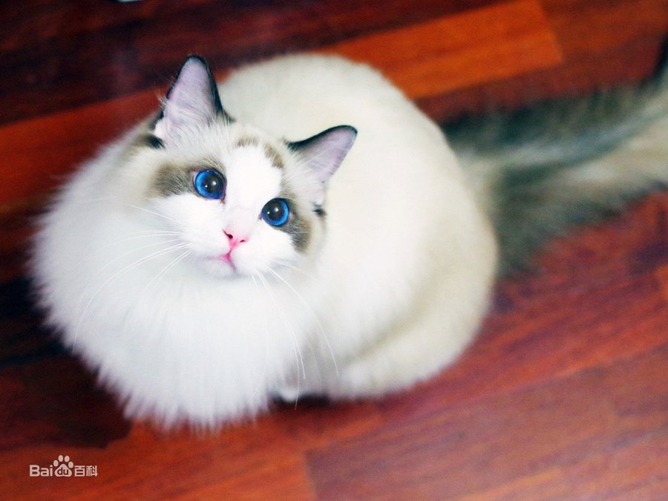
产地血统：
它的祖先于20世纪60年代出生于美国加利福尼亚州。正如它的名字“布偶”一样，它性格温和，体表毛发丰厚，属于体格较大的猫种，成年公猫有的甚至将近10千克 ^{[5]} 。
饮食禁忌：

生活习性
编辑
布偶猫常常为了讨好主人而表现出超强的忍耐力，对疼痛的忍受性相当强，尤其值得一提的是，它们非常能容忍孩子的玩弄，所以得名布偶猫。正是因为它们拥有强大的“忍者”精神，所以它们能够适应各种家庭的饲养，就算家里的小孩子误踩到了它们的尾巴，它们也不会怒发冲冠，而是咬紧牙关，发出可怜兮兮的求救声，就算大人们在短时间内没有发现，它们也不会对家里的宝宝造成伤害。但主人们不要误认为它们缺乏疼痛感，它们只是很懂事，愿意为主人而忍耐 ^{[9]} 。
布偶猫很是通人性，相比每天爬高上低、上蹿下跳，它们更愿意去跟人打交道，尤其喜欢陪着主人散心。在清洁方面，布偶猫也是尽可能的不劳自己的主人动手，它很能理解主人的生活节奏，能够自己做到的就会自己做。所以说，大多数的布偶猫都不用人们给它做刻意的清洁，它们举止优雅，很少因为调皮或是打闹而掉毛，总是把自己的毛发保持的干干净净 ^{[9]} 。
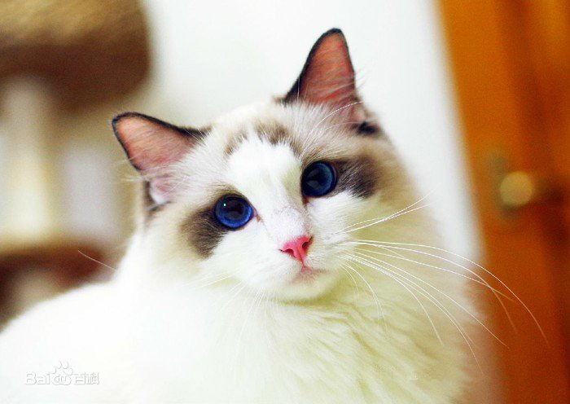

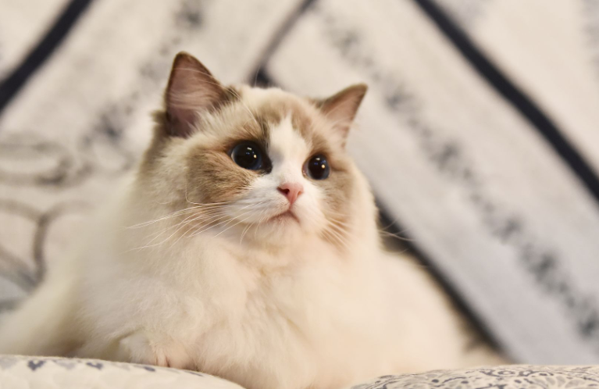
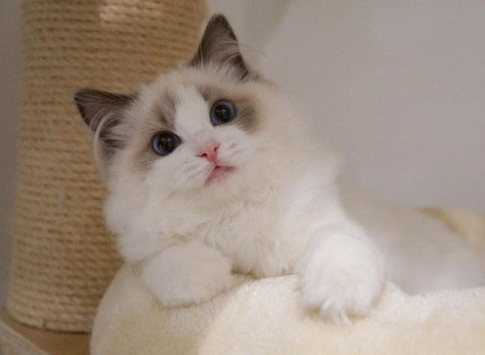

資料來源：https://www.google.com/search?q=%E5%B8%83%E5%81%B6%E8%B2%93&oq=%E5%B8%83&aqs=chrome.1.69i57j69i59j0l3j69i61j69i60l2.11462j0j4&sourceid=chrome&ie=UTF-8
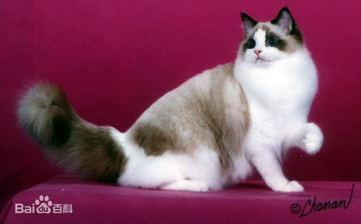

5

